**TRƯỜNG TIỂU HỌC DƯƠNG NỘI B**

**"Lòng biết ơn"**

**Chuyên đề giáo dục kỹ năng sống chạm tới trái tim học trò**

Sáng ngày 13/5/2024, tại Trường Tiểu học Dương Nội B đã tổ chức Chuyên đề giáo dục kỹ năng sống "Lòng biết ơn" do nhà trường và Công ty cổ phần phát triển giáo dục quốc tế GAIA phối hợp tổ chức.

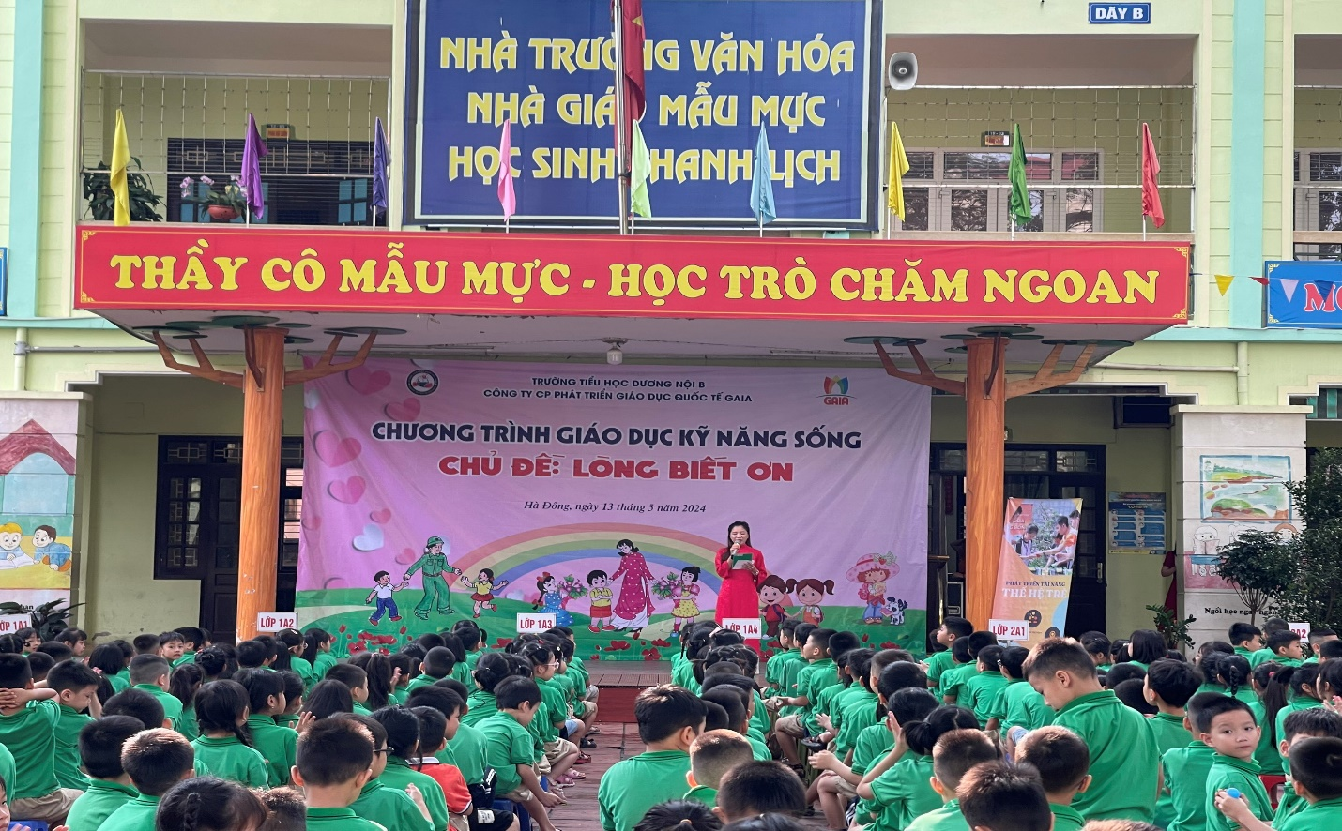

Tham dự chương trình có đồng chí Hoàng Tuyết Minh- Bí thư chi bộ, Hiệu trưởng nhà trường. Cùng dự có các đồng chí là giáo viên, nhân viên nhà trường, đại diện Ban thường trực Hội cha mẹ học sinh cùng toàn thể học sinh của trường.

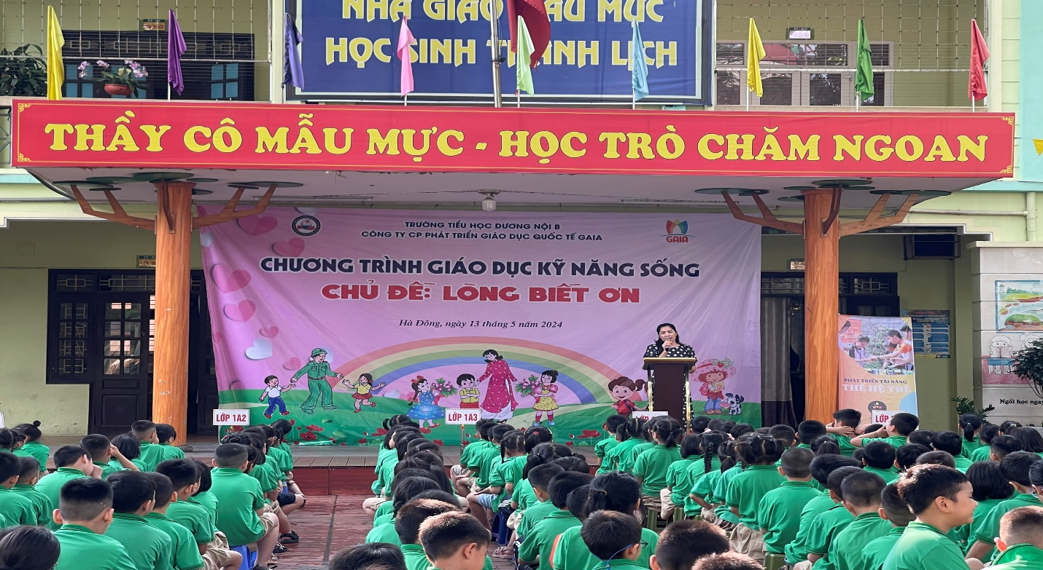

Đ/c Hoàng Tuyết Minh- Bí thư chi bộ, Hiệu trưởng nhà trường phát biểu khai mạc

Phát biểu khai mạc, đồng chí Hoàng Tuyết Minh- Bí thư chi bộ, Hiệu trưởng nhà trường nhấn mạnh: Cùng với các biện pháp để nâng cao chất lượng giáo dục toàn diện cho học sinh trong nhà trường, giáo dục kỹ năng sống cho học sinh là vô cùng quan trọng, là nội dung không thể tách rời của quá trình giáo dục. Mục đích của quá trình giáo dục kỹ năng sống là trang bị cho học sinh những kỹ năng cơ bản, cần thiết nhất để các em có thể thích ứng linh hoạt với cuộc sống luôn có những thay đổi trong điều kiện xã hội ngày càng phát triển và hội nhập quốc tế.

"Lòng biết ơn" là một trong những nét đẹp truyền thống, là nét văn hóa đặc trưng của người Việt. Thấu hiểu những giá trị cao cả, sức mạnh to lớn của lòng biết ơn, hiểu được sự quan trọng của lòng biết ơn đối với việc hình thành và phát triển nhân cách của học sinh, đồng chí Hoàng Tuyết Minh hiệu trưởng nhà trường khẳng định việc tổ chức Chuyên đề giáo dục kỹ năng sống với chủ đề "Lòng biết ơn" góp phần tuyên truyền, nâng cao nhận thức và thúc đẩy hành động của học sinh, các thầy cô giáo, các bậc phụ huynh trong việc giáo dục đạo đức cho học sinh. Đồng thời, tạo sân chơi ngoại khóa và không khí thân thiện trong nhà trường.

"Qua chuyên đề, các em được trau dồi những kỹ năng, cảm xúc của bản thân, biết sống có ý nghĩa, mạnh dạn bày tỏ lòng biết ơn không chỉ bằng thái độ sống mà còn bằng những việc làm cụ thể hằng ngày, mong ước mang lại niềm vui cho bố mẹ, thầy cô, bạn bè và những người xung quanh, mong muốn phát huy hơn nữa việc phối hợp giữa gia đình, nhà trường và xã hội cùng trách nhiệm, chung tay chăm lo giáo dục kỹ năng sống cho học sinh. Đó chính là nền tảng để thực hiện thành công mục tiêu xây dựng môi trường giáo dục lành mạnh, an toàn, học sinh có tri thức và đạo đức đáp ứng yêu cầu giáo dục trong giai đoạn mới" - đồng chí Hoàng Tuyết Minh chia sẻ.

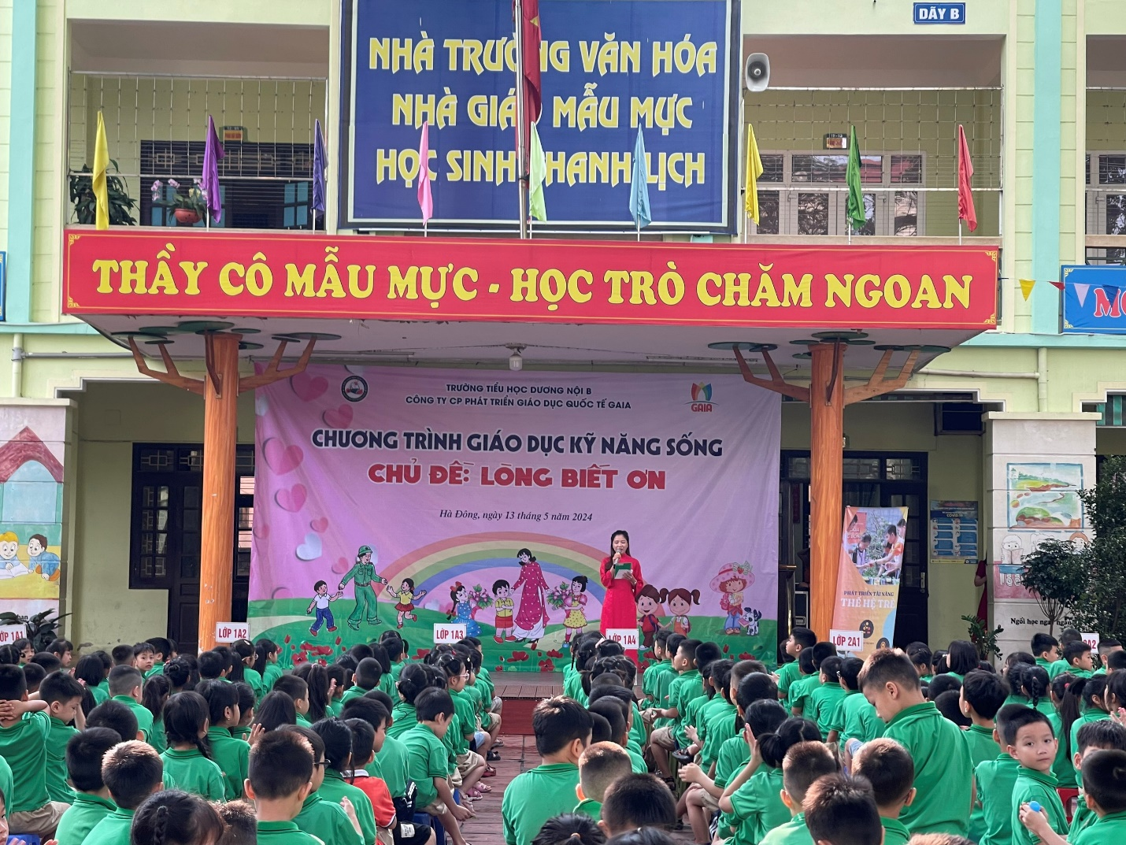

Chuyên đề giáo dục kỹ năng sống với chủ đề "Lòng biết ơn" được các cô giáo của Công ty GaiA – là những chuyên gia giáo dục kỹ năng sống, chuyên gia tâm lý học dẫn dắt qua những câu chuyện gần gũi về quá trình các bạn học sinh được sinh ra, lớn lên từng ngày, về những hy sinh thầm lặng của thầy cô giáo, cha mẹ... Bằng những câu chuyện nhỏ nhưng thấm đấm cảm xúc và bài học. Các em học sinh được đắm chìm vào câu chuyện đầy xúc động về tình cảm gia đình. Những câu chuyện chân thật, gần gũi đã tác động mạnh đến tâm lý từng cá nhân học sinh khiến các em suy nghĩ về trách nhiệm của bản thân đối với gia đình, với xã hội hay là tự "soi" chính bản thân mình. Từ đây, các em có những giây phút sâu lắng để suy ngẫm về lòng biết ơn cũng như tình cảm với cha mẹ.

Sau một buổi chia sẻ, phần nào đánh thức được những trái tim non trẻ "đã hơn một lần, dù vô tình hay cố ý làm buồn lòng cha mẹ". Có những giọt nước mắt đã rơi, có những khuôn mặt không giấu được xúc động. Và "Niềm vui sẽ khiến cho ta hạnh phúc nhưng nước mắt mới khiến ta trưởng thành"… Bằng giọng kể truyền cảm, cách nêu vấn đề hấp dẫn diễn giả đã dẫn dắt các em học sinh vào những câu chuyện đầy ý nghĩa và xúc động, giúp các em hiểu rõ hơn về ý nghĩa và chủ đề của buổi giao lưu.

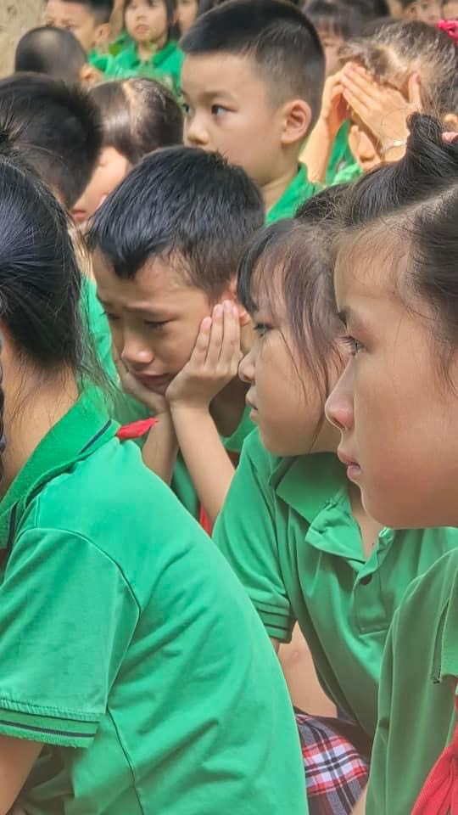

Có những giọt nước mắt đã rơi, có những khuôn mặt không giấu được xúc động.

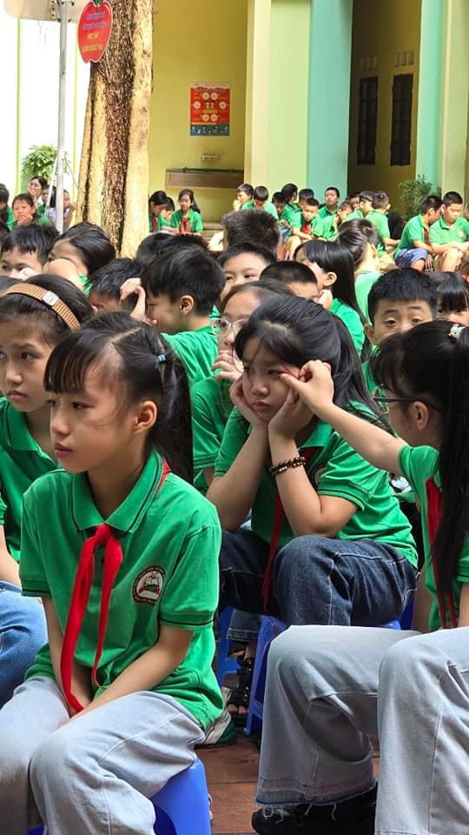

Chuyên đề giáo dục kỹ năng sống “Lòng biết ơn” đã giúp các em học sinh của nhà trường nhận thức rõ hơn về lòng biết ơn. Từ đó, các em biết quan tâm, giúp đỡ, tự giác, cố gắng học tập, vâng lời ông bà, cha mẹ, thầy cô và không từ bỏ những ước mơ, hoài bão của mình. Cùng với tri thức, bồi dưỡng lòng biết ơn chính là hành trang để các em học sinh tu dưỡng, rèn luyện, vững bước trưởng thành, để mai này các em sẽ trở thành những công dân có nhân cách, phẩm chất đạo đức tốt, có ích cho xã hội./.